  - WanderMind Studio

个人推广手册

Gede Nico
  - 可直接复制的中文审阅译文、司机专属链接与已授权图片

审阅说明 本文件用于你先检查中文含义。司机实际收到和使用的仍是各自的印尼语版本；姓名、专属链接和图片包不得互换。
  - 7 张可用图片 · 5 个推广渠道 · 1 条司机专属链接

从这里开始

5 分钟完成一次推广
不用自己重新写文案。按下面顺序操作，再复制后续页面中标有“可复制”的内容。
1 | 保存 7 张图片  只使用本手册同目录内编号 01–07 的图片；同样的图片也嵌入在本文件里。

2 | 把专属链接放到个人主页  Instagram：编辑个人资料 → 链接 → 添加外部链接，然后粘贴下方链接。

3 | 发布第一条图文  依次选择照片 01、02、03，个人照片必须作为第一张；复制印尼语原版文案，不要自行改链接。

4 | 补充 Story 或 WhatsApp Status  使用已经准备好的短句；如果平台支持，在第三屏加入 Link sticker。

5 | 把咨询统一引导到表单  不要在评论或私信里索取酒店、航班、预算或其他个人信息。

Gede Nico 的专属链接
https://wandermind.cc/find-driver?driver_id=gede
发布前先打开一次，确认页面自动选中 Gede Nico。链接不能换成另一位司机的版本。

第一组图片

3 张服务照片：先介绍人，再说明真实服务与车辆
  01 · 个人照片  用于 Instagram/Facebook 的首图，让客人先认识接收请求的人。 | 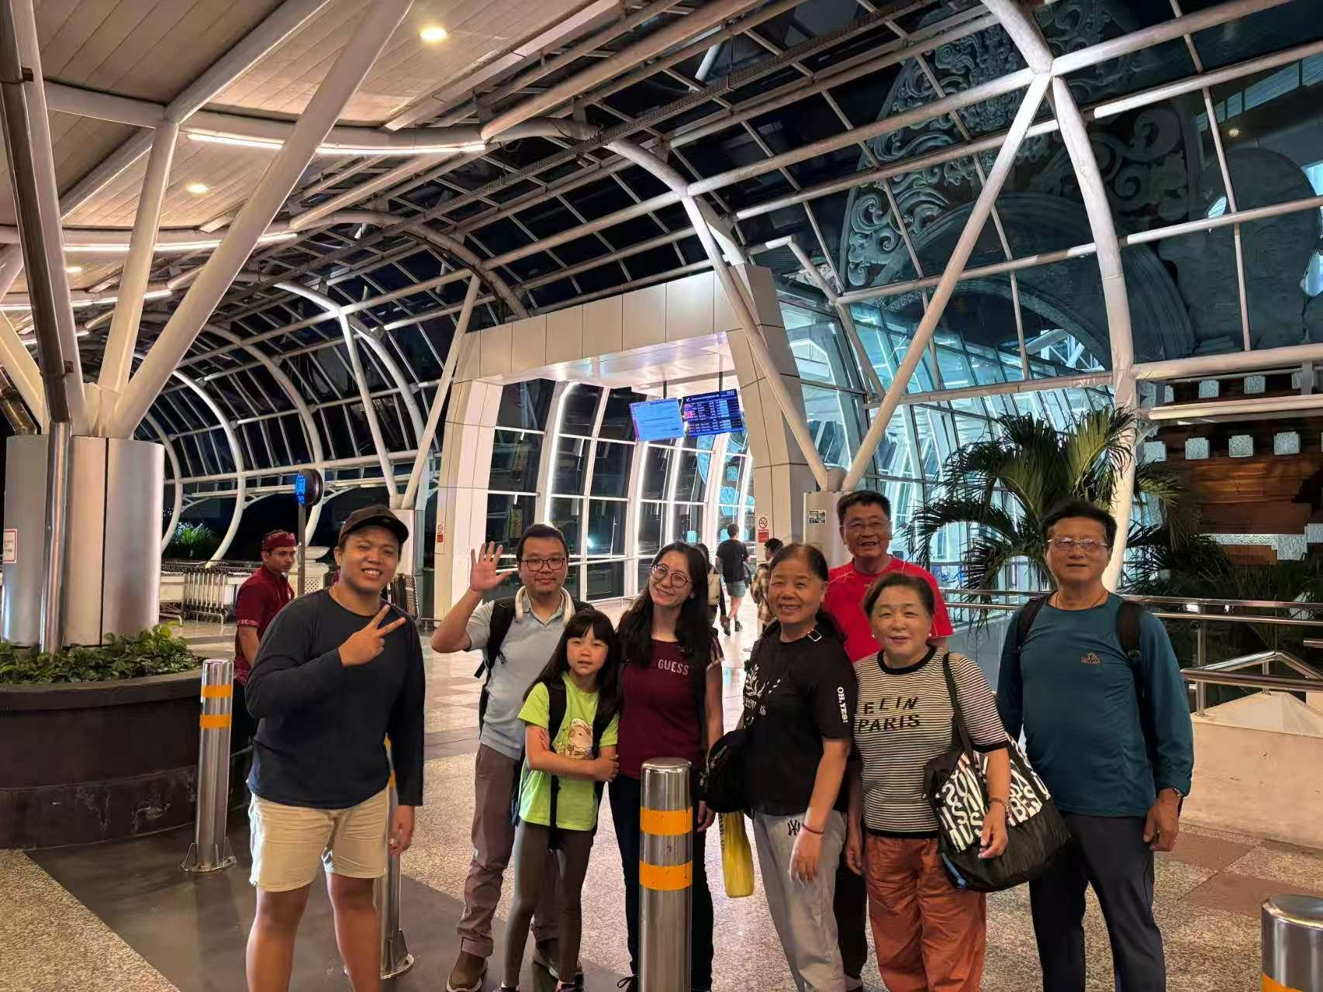  02 · 与客人的真实服务时刻  体现真实服务经验，但公开文案中不要写出客人身份。
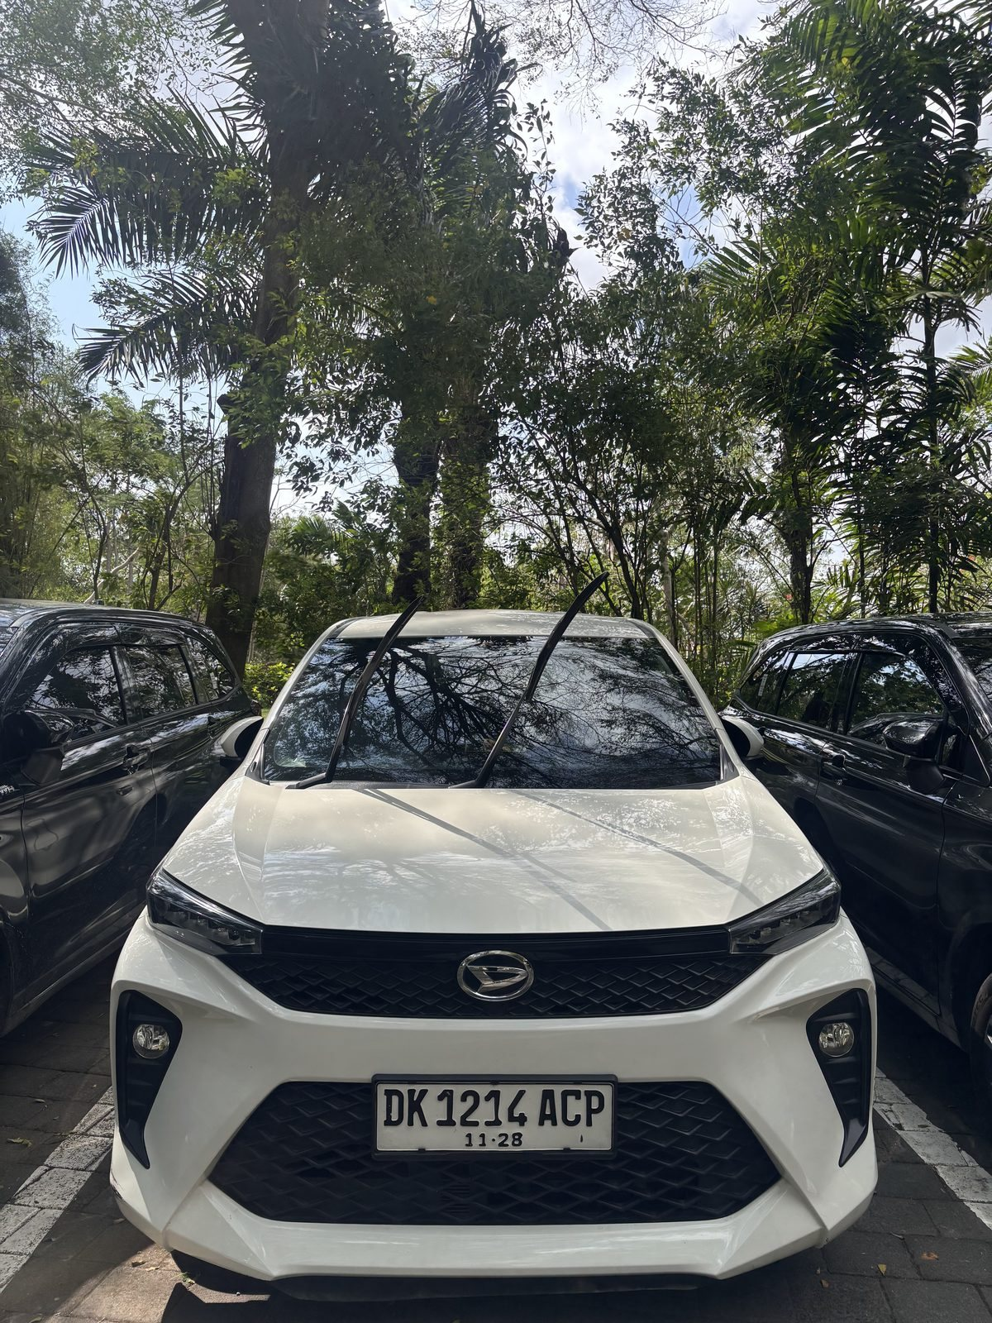  03 · 车辆参考  仅作车辆视觉参考；具体车辆、座位和行李容量仍须逐单确认。 | 发布顺序  01 → 02 → 03  不要交换首图。人像能最快说明由谁接收客人的请求。  车辆照片只是参考；没有核实前，不承诺具体车型、座位数、行李容量、价格、时段或一定可用。

Instagram · Feed

第一条发布：照片 01 → 02 → 03
可复制 · 印尼语 Caption 的中文译文
巴厘岛在地图上看起来不大，但舒适的一天仍需要合理、顺路的路线。
我是 Gede Nico，巴厘岛本地司机和向导。我主要帮助客人把巴厘岛文化、美食、活动和本地体验串成更顺路、可执行的一天。通过 WanderMind，旅行者可以在一个表单中提交日期、人数、想去的区域和车辆需求。
先查看巴厘岛公开路线，选择 Gede Nico，再通过个人主页链接提交请求：
https://wandermind.cc/find-driver?driver_id=gede
网站显示的费用只作参考。我会在阅读请求后确认可用时间、行程时长、路线和最终报价。为了保护隐私，请不要在评论中发布酒店、航班或个人资料。
你最想先安排巴厘岛的哪一天：南部海岸、乌布、日出，还是 Nusa Penida？
#BaliDriver #BaliItinerary #VisitBali #BaliTravel #WanderMind
可复制 · 英文 Caption 的中文译文
巴厘岛在地图上看起来不大，但舒适的一天仍需要合理的路线。
我是 Gede Nico，巴厘岛本地司机和向导。旅行者可以通过 WanderMind，一次提交日期、同行人数、偏好区域和车辆需求。
查看巴厘岛公开路线，选择 Gede Nico，再通过个人主页链接提交请求：
https://wandermind.cc/find-driver?driver_id=gede
网站估价仅供参考。可用时间、时长、路线和最终报价都会在审核后确认。请不要在评论中发布酒店、航班或个人资料。
你会先规划巴厘岛的哪一天：南部海岸、乌布、日出，还是 Nusa Penida？
#BaliDriver #BaliItinerary #VisitBali #BaliTravel #WanderMind

Story · Facebook · WhatsApp · Reels

Instagram Story：3 屏
可复制
第 1 屏：不要从一长串地点开始规划巴厘岛。
可复制
第 2 屏：先在 WanderMind 选择公开路线、日期和同行人数。
可复制
第 3 屏：选择 Gede Nico，再提交一份完整请求。
https://wandermind.cc/find-driver?driver_id=gede
操作：Instagram → Your story → 依次选 01/02/03 → 每屏贴一句 → 第 3 屏加 Link sticker → Share。
可复制 · Facebook
正在准备巴厘岛旅行吗？我是 Gede Nico，巴厘岛本地司机。WanderMind 可以帮助你先选择旅行方向，再通过一个表单提交日期、人数和车辆需求。网站估价只作参考；我会在阅读请求后确认可用时间、路线、时长和最终报价。
提交给 Gede Nico：
https://wandermind.cc/find-driver?driver_id=gede
请不要在评论中写酒店、航班或个人信息。

WhatsApp Status
Status 1 | 正在规划巴厘岛？先从顺路的路线开始，而不是一长串地点。
Status 2 | 通过 WanderMind，把日期、人数和路线一次提交给 Gede Nico。
Status 3 | https://wandermind.cc/find-driver?driver_id=gede

20 秒 Reels 与常用回复
时间 | 画面 | 屏幕文字（中文含义）
0–3 秒 | 巴厘岛照片/视频 | 巴厘岛看起来不大，但路线依然重要。
3–8 秒 | WanderMind 路线 | 先选方向，再添加更多地点。
8–13 秒 | Gede Nico 与客人 | 向 Gede Nico 提交一份完整请求。
13–17 秒 | 车辆 | 先看估价，审核后确认最终价格。
17–20 秒 | WanderMind + 链接 | 先规划路线，再让它真正落地。
可复制 · Reels Caption
巴厘岛的路线如果每天保持顺路，会更容易真正执行。先选路线，再通过个人主页链接向 Gede Nico 提交一份完整请求。#BaliDriver #BaliRoute #WanderMind

有人询问时
可复制 · 询问价格
谢谢。网站估价只作参考；最终价格需要根据日期、人数、时长和路线核对。请在这里向 Gede Nico 提交请求：
https://wandermind.cc/find-driver?driver_id=gede
可复制 · 想在私信发送详情
为了避免日期和路线遗漏，请不要在私信中发送旅行资料。请使用 WanderMind 表单并选择 Gede Nico：
https://wandermind.cc/find-driver?driver_id=gede
可复制 · 已经提交表单
谢谢。我会先查看日期、路线和车辆需求，然后确认可用时间与最终报价。
可复制 · 要求直接预订
在可用时间、车辆、时长、路线和最终价格确认前，这份请求还不等于完成预订。

发布规则
- 不要在帖子或评论中写私人邮箱、WhatsApp 号码或客人资料。
- 检查请求之前，不承诺具体车辆、容量、时间、最终价格或一定可用。
- 不要使用“最低价”“保证有车”“即时预订”或未经核验的安全承诺。
- 只使用本资料包中的图片，不要随意从互联网另找图片替换。
发布前检查 链接能打开 · 自动选中 Gede Nico · 图片编号正确 · 没有公开个人资料

图片来源说明
照片 01–03 已记录为 user_provided_with_consent；照片 04–07 使用已记录许可和署名的素材。带许可的图片不能写成司机本人拍摄，也不能删除署名。

第二条发布：4 张巴厘岛风景
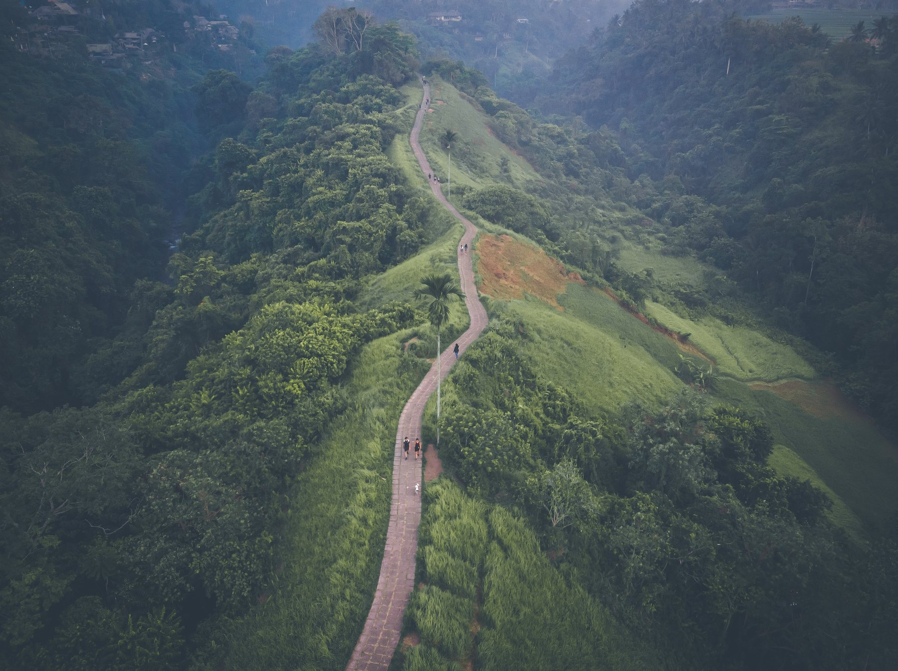  04 · Campuhan Ridge Walk  Artem Beliaikin · CC0 1.0 | 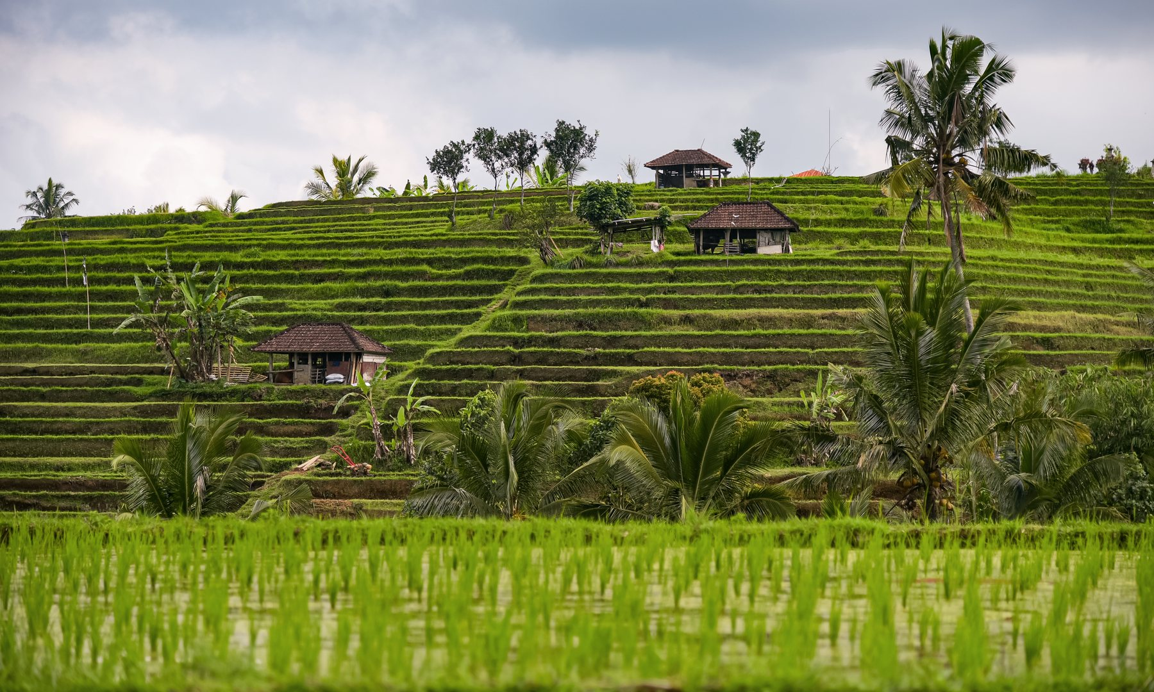  05 · Jatiluwih  Jorge Franganillo · CC BY 2.0
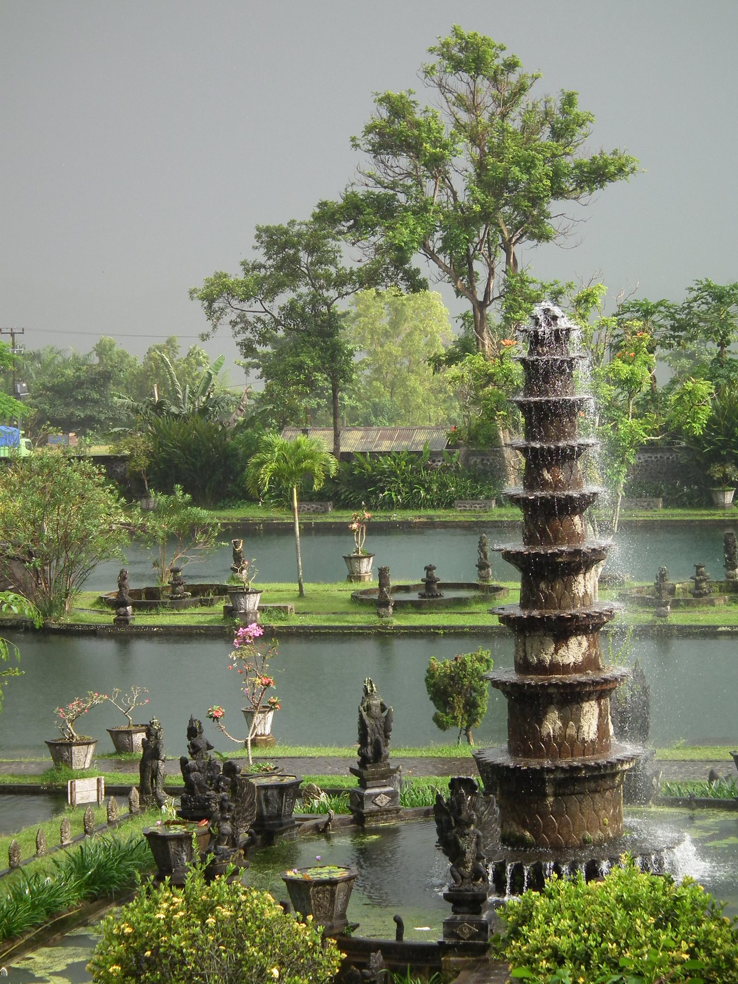  06 · Tirta Gangga  Bair175 · CC BY-SA 3.0 | 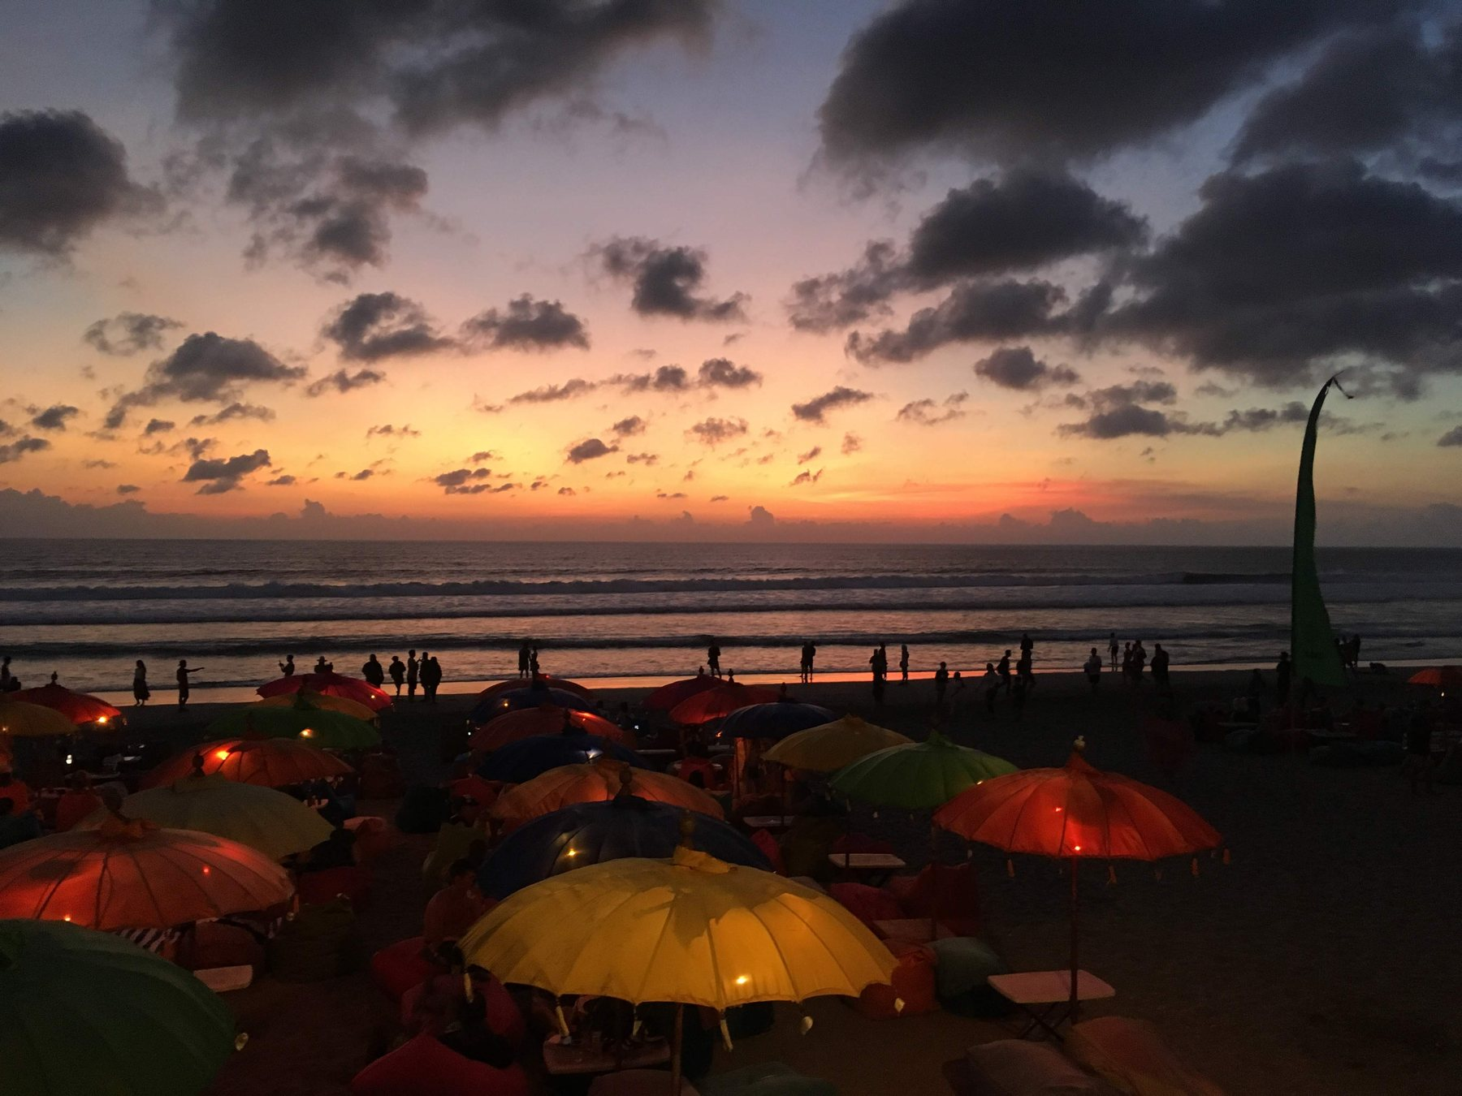  07 · Seminyak Beach  Christophe95 · CC BY-SA 4.0
顺序：04 → 05 → 06 → 07。把四张图作为 carousel；专属链接放在个人主页、Story 或私信中。

第二条风景发布文案
可复制 · 印尼语文案的中文译文
巴厘岛的四种氛围：Campuhan 的绿色清晨、Jatiluwih 的层叠稻田、Tirta Gangga 的水上花园，以及 Seminyak 的日落。先收藏灵感，再打开我的 WanderMind 专属链接提交计划。路线、日期、车辆、时长和最终价格，都将在收到请求后确认。
https://wandermind.cc/find-driver?driver_id=gede&utm_source=driver_gede&utm_medium=instagram&utm_campaign=bali_driver_launch
可复制 · 英文文案的中文译文
巴厘岛的四种氛围：Campuhan 的绿色清晨、Jatiluwih 的层叠稻田、Tirta Gangga 的水上花园，以及 Seminyak 的日落。先收藏灵感，再打开我的 WanderMind 专属链接提交计划。路线、日期、车辆、时长和最终价格，都将在收到请求后确认。
https://wandermind.cc/find-driver?driver_id=gede&utm_source=driver_gede&utm_medium=instagram&utm_campaign=bali_driver_launch

图片署名 · 不得删除
编号 | 地点 | 摄影者与许可
04 | Campuhan Ridge Walk | Artem Beliaikin · CC0 1.0
05 | Jatiluwih | Jorge Franganillo · CC BY 2.0
06 | Tirta Gangga | Bair175 · CC BY-SA 3.0
07 | Seminyak Beach | Christophe95 · CC BY-SA 4.0
许可提醒 这些图片不能写成司机本人的摄影作品；WanderMind 只为本推广包保存副本。署名、许可和 ShareAlike 条件继续有效。

